BỘ GIÁO DỤC VÀ ĐÀO TẠO
TRƯỜNG ĐẠI HỌC VINH



TRẦN THỊ LÝ

CHUẨN ĐOÁN CÁC BỆNH DO VIRUS, VI KHUẨN
HAY GẶP Ở NGƯỜI BẰNG KỸ THUẬT PHÂN TỬ

TIỂU LUẬN

CHẨN ĐOÁN PHÂN TỬ

NGHỆ AN – 2021
BỘ GIÁO DỤC VÀ ĐÀO TẠO
TRƯỜNG ĐẠI HỌC VINH



TRẦN THỊ LÝ

TIỂU LUẬN CHUYÊN ĐỀ MÔN
CHẨN ĐOÁN PHÂN TỬ

Người hướng dẫn
TS. NGUYỄN BÁ HOÀNH

MỤC LỤC
MỞ ĐẦU 1
NỘI DUNG 2
1. Đại cương về chẩn đoán phân tử 2
1.1. Khái niệm 2
1.2. Lịch sử phát triển 3
1.3. Kỹ thuật PCR trong chẩn đoán phân tử 3
2. Chẩn đoán phân tử một số bệnh nhiễm trùng 6
2.1. Chẩn đoán ký sinh trùng sốt rét 6
2.2. Chẩn đoán nhiễm vi khuẩn lao 8
2.3. Chẩn đoán bệnh não mô cầu 9
2.4. Chẩn đoán nhiễm virus dengue 10
2.5. Chẩn đoán bệnh sởi 10
2.6. Chẩn đoán bệnh tay chân miệng 11
2.7. Chẩn đoán HIV 12
2.8. Chẩn đoán viêm gan B 13
2.9. Chẩn đoán viêm gan C 14
2.10. Chẩn đoán COVID-19 14
2.11. Chẩn đoán bệnh ung thư 15
2.11.1. Ung thư vòm họng 15
2.11.2. Ung thư gan 17
2.11.3. Ung thư dạ dày 18
KẾT LUẬN 20
TÀI LIỆU THAM KHẢO 21

MỞ ĐẦU
Các bệnh do virus, vi khuẩn như: ung thư, số rét, lao, não mô cầu,… đang là mối quan tâm và lo lắng đối với người dân. Việc đến bệnh viện khi đã quá muộn đã gây khó khăn cho các bác sĩ trong việc điều trị và tiên lượng bệnh nhân. Vì vậy việc chẩn đoán sớm và chính xác đóng vai trò rất quan trọng trong điều trịm mang đến cơ hội sống cho người bệnh.
Chẩn đoán phân tử là tập hợp các kỹ thuật được sử dụng để phân tích các dấu hiệu sinh học trong bộ gen và proteome, mã di truyền của từng cá nhân và cách các tế bào của chúng biểu hiện gen của chúng như protein, bằng cách áp dụng sinh học phân tử vào xét nghiệm y tế. Kỹ thuật này được sử dụng để chẩn đoán và theo dõi bệnh, phát hiện nguy cơ và quyết định liệu pháp nào sẽ hiệu quả nhất cho từng bệnh nhân [1], [2]. Đặc biệt kỹ thuật PCR là kỹ thuật được áp dụng rộng rãi, có độ chính xác cao. Các bệnh do virus, vi khuẩn gây ra rất nhiều và ngày càng phức tạp. Cùng với sự phát triển của kỹ thuật phân tử, đã luôn mang lại nhiều giá trị trong chuẩn đoán, giám định và phân loại nhiều loại vi sinh vật. Đồng thời với đặc tính dễ làm, có tính nhạy và đặc hiệu rất cao, chỉ cần một lượng rất ít khuôn DNA của đối tượng sinh vật bất kể giai đoạn sinh trưởng nào, PCR đã có thể cho sản phẩm với độ chính xác cao về loại sinh vật cần nghiên cứu. Với lợi thế như vậy, PCR đã thực sự được ứng dụng rộng rãi trong mọi lĩnh vực, trước hết là chẩn đoán phân tử xác định và phân biệt các loài gây bệnh. Trong đó, không thể không kế đến các loại gây bệnh do vi khuẩn, virut gây nên như ký sinh trùng sốt rét, vi khuẩn lao, não mô cầu, virus dengue, sởi, tay chân miệng, HIV, viêm gan B, viêm gan C, Covid-19, các bệnh ung thư....
Các nội dung cụ thể về kỹ thuật chuẩn đoán phân tử đối với các bệnh do vi khuẩn, virus gây ra ở người là một vấn đề rất rộng lớn, có ý nghĩa thiết thực trong thực tế đời sống. Xuất phát từ những lý do đó tôi tiến hành nghiên cứu chuyên đề: “Chẩn đoán các bệnh nhiễm virus, vi khuẩn hay gặp ở người bằng kỹ thuật phân tử”.

NỘI DUNG

1. Đại cương về chẩn đoán phân tử

1.1. Khái niệm
Chẩn đoán phân tử là tập hợp các kỹ thuật được sử dụng để phân tích các dấu hiệu sinh học trong bộ gen và proteome - mã di truyền của từng cá nhân và cách các tế bào của chúng biểu hiện gen của chúng như protein bằng cách áp dụng sinh học phân tử vào xét nghiệm y tế. Kỹ thuật này được sử dụng để chẩn đoán và theo dõi bệnh, phát hiện nguy cơ và quyết định liệu pháp nào sẽ hiệu quả nhất cho từng bệnh nhân [1], [2].

1.2. Lịch sử phát triển
Lĩnh vực sinh học phân tử phát triển vào cuối thế kỷ XX, cũng như ứng dụng lâm sàng của nó. Năm 1980, Yuet Wai Kan et al. Đề xuất một xét nghiệm di truyền trước khi sinh đối với bệnh Thalassemia không dựa vào trình tự DNA, sau đó ở giai đoạn sơ khai nhưng dựa trên các enzyme cắt giới hạn DNA, nơi chúng nhận ra các chuỗi ngắn cụ thể, tạo ra các chuỗi DNA dài khác nhau tùy thuộc vào alen (biến thể di truyền) của thai nhi sở hữu [3]. Vào những năm 1980, cụm từ này được sử dụng trong tên của các công ty như Molecular Diagnostics Incorporated [4] và Bethseda Research Laboraties Molecular Diagnostic [5], [6].
Trong những năm 1990, việc xác định các gen mới được phát hiện và các kỹ thuật mới để giải trình tự DNA đã dẫn đến sự xuất hiện của một lĩnh vực khác biệt của y học trong phòng thí nghiệm phân tử và gen; vào năm 1995, Hiệp hội Bệnh học phân tử (AMP) được thành lập để cung cấp cho nó cấu trúc. Năm 1999, AMP đồng sáng lập Tạp chí Chẩn đoán Y khoa [7]. Informa chăm sóc sức khỏe đã đưa ra các đánh giá của chuyên gia về chẩn đoán y khoa vào năm 2001.[1] Từ năm 2002 trở đi, Dự án HapMap đã tổng hợp thông tin về sự khác biệt di truyền một chữ cái tái phát trong quần thể người — đa hình nucleotide đơn và mối quan hệ của chúng với bệnh tật [2]. Vào năm 2012, các kỹ thuật chẩn đoán phân tử đối với bệnh thalassemia sử dụng các xét nghiệm lai tạo gen để xác định tính đa hình nucleotide đơn cụ thể gây ra bệnh của một cá nhân [8].
Khi ứng dụng thương mại của chẩn đoán phân tử đã trở nên quan trọng hơn, do đó, cuộc tranh luận về bằng sáng chế của những khám phá di truyền ở trung tâm của nó. Năm 1998, Chỉ thị 98/44 / EC của Liên minh Châu Âu đã tuyên bố rằng các bằng sáng chế về trình tự DNA là được phép [9]. Vào năm 2010 tại Hoa Kỳ, AMP đã kiện My Vô số Di truyền học để thách thức các bằng sáng chế sau này liên quan đến hai gen, BRCA1, BRCA2, có liên quan đến ung thư vú. Năm 2013, Tòa án Tối cao Hoa Kỳ đã đồng ý một phần, phán quyết rằng một chuỗi gen xuất hiện tự nhiên không thể được cấp bằng sáng chế [10][11].

1.3. Kỹ thuật PCR trong chẩn đoán phân tử
PCR (Polymerase Chain Reaction) là phản ứng chuỗi polymerase, trong nhiều tài liệu còn gọi là "phản ứng khuếch đại gen", là một kỹ thuật phổ biến trong ngành sinh học phân tử.
PCR là phản ứng liên quan đến quá trình khuếch đại enzyme qua trung gian DNA. PCR dựa trên việc sử dụng DNA polymerase để tổng hợp chuỗi DNA mới bổ sung cho chuỗi mẫu được cung cấp. Phản ứng cần mồi vì DNA polymerase chỉ có thể thêm một nucleotide vào nhóm 3′-OH có sẵn để thêm nucleotide đầu tiên. DNA polymerase sau đó kéo dài đầu 3 của nó bằng cách thêm nhiều nucleotide để tạo ra một vùng DNA chuỗi kép mở rộng [13], [14].
Phương pháp căn bản chạy PCR được phát minh bởi Kary Mullis, thành tựu này giúp ông đã đoạt giải Nobel về Hóa học vào tháng 10 năm 1993, chỉ sau 8 năm khi ông đưa ra ý tưởng. Ý kiến của Mullis là phát triển một quy trình mà DNA có thể nhân lên nhiều lần một cách nhân tạo qua nhiều chu kỳ sao chép bởi enzyme DNA polymerase.
Ngày nay, PCR được sử dụng trong các nghiên cứu y - sinh học phục vụ nhiều mục đích khác nhau, như phát hiện các bệnh di truyền, nhận dạng, chẩn đoán bệnh nhiễm trùng, tách dòng gene và xác định huyết thống.
Trong chẩn đoán bệnh nhiễm trùng, kỹ thuật PCR thông qua nhân bản và khuếch đại DNA của mầm bệnh sẽ tạo ra số lượng bản sao DNA đủ lớn, làm cơ sở cho việc định danh mầm bệnh (về chủng, loài…); nói cách khác, làm cơ sở cho chẩn đoán xác định mầm bệnh. Bên cạnh đó, phân tích PCR có thể tiến hành sớm ngay sau khi nhiễm trùng, thậm chí có thể từ vài ngày đến vài tháng trước khi các triệu chứng thực tế xảy ra; nghĩa là, xét nghiệm cho phép xác định được mầm bệnh từ rất sớm, đây là ưu thế vượt trội mà các phương pháp xét nghiệm khác chưa có được; và mặc định, chẩn đoán sớm sẽ mang lại hiệu quả điều trị cao với chi phí tối ưu cho người bệnh.
Nguyên lý kỹ thuật PCR (Hình 1):
Phản ứng PCR đòi hỏi các thành phần sau:
Mẫu DNA: DNA chuỗi kép (DSDNA) quan tâm, được tách ra khỏi mẫu.
DNA polymerase: là enzyme có nhiệm vụ tổng hợp các đoạn ADN mới là bản sao của trình tự ADN ban đầu, thường là Taq polymerase chịu nhiệt, không biến tính nhanh ở nhiệt độ cao (98°C) và có thể hoạt động ở nhiệt độ tối ưu khoảng 70°C.
Các mồi oligonucleotide: Các đoạn ngắn của chuỗi DNA đơn (thường là 20-30 cặp bazơ) bổ sung cho đầu 3 của các chuỗi cảm thụ và kháng cảm của chuỗi mục tiêu.
Deoxynucleotide triphosphate: Đơn vị cơ sở A, T, G và C (dATP, dTTP, dGTP, dCTP) cung cấp năng lượng cho phản ứng trùng hợp và các khối xây dựng để tổng hợp DNA.
Hệ thống đệm: Bao gồm magiê và kali để cung cấp các điều kiện tối ưu cho quá trình biến tính và tái tạo DNA; cũng quan trọng đối với hoạt động polymerase, tính ổn định và độ trung thực.
Tất cả các thành phần PCR được trộn lẫn với nhau và được thực hiện thông qua chuỗi 3 phản ứng tuần hoàn chính trong một máy điều nhiệt tự động, khép kín.
- Biến tính: Bước này liên quan đến việc làm nóng hỗn hợp phản ứng đến 94°C trong 15-30 giây. Trong thời gian này, DNA sợi kép bị biến tính thành các chuỗi đơn do bị phá vỡ trong các liên kết hydro yếu.
- Ủ: Nhiệt độ phản ứng nhanh chóng hạ xuống 54-60°C trong 20-40 giây. Điều này cho phép các mồi liên kết (ủ) với trình tự bổ sung của chúng trong DNA mẫu.
- Độ giãn dài: Cũng được biết đến khi mở rộng, bước này thường xảy ra ở 72-80°C (phổ biến nhất là 72°C). Trong bước này, enzyme polymerase tuần tự bổ sung các bazơ vào đầu 3′ mỗi mồi, mở rộng trình tự DNA theo hướng từ đầu 5′ đến 3′. Trong điều kiện tối ưu, DNA polymerase sẽ thêm khoảng 1.000 bp/phút.
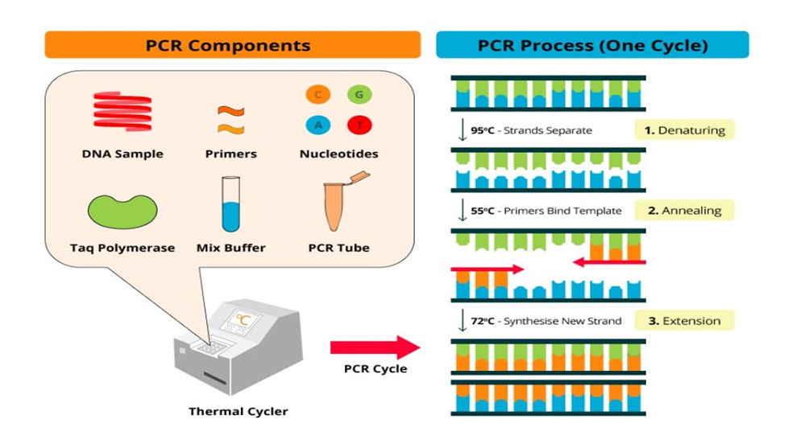
Hình 1: Nguyên lý kỹ thuật PCR
Với một chu kỳ, một đoạn mẫu DNA sợi kép được khuếch đại thành hai đoạn DNA sợi kép riêng biệt. Hai mảnh này sau đó có sẵn để khuếch đại trong chu kỳ tiếp theo. Khi các chu kỳ được lặp lại, ngày càng có nhiều bản sao được tạo ra và số lượng bản sao của mẫu được tăng theo cấp số nhân.
Có thể phân biệt có 2 loại PCR chính theo qui mô kỹ thuật, đó là PCR thông thường và PCR đặc biệt.
- PCR thông thường (conventional PCR) là sử dụng một (hay vài) cặp mồi đặc hiệu, cho sản phẩm DNA thu được có độ dài vài trăm đến vài nghìn nucleotide (Ishmael và Stellato, 2008); còn PCR đặc biệt (special PCR) là các dạng PCR sử dụng các thành phần đặc biệt với hai hay nhiều mồi, thu sản phẩm có kích thước dài ngắn khác nhau (Powledge, 2004).
- PCR đặc biệt trước hết phải kể đến:
+ PCR dài (long PCR): cho sản phẩm vài chục nghìn nucleotide, thành phần tham gia đòi hỏi tinh khiết, chọn lọc, có tính năng cao, thường được sử dụng trong nghiên cứu giải mã một vùng gen lớn hoặc toàn bộ hệ gen (Le et al., 2002; De Lellis et al., 2008);
+ PCR lồng (nested PCR): có PCR bán lồng (semi-nested PCR) sử dụng 3 mồi; PCR lồng hoàn toàn (fully nested PCR) sử dụng 2 hay nhiều cặp mồi trong một phản ứng và PCR lồng đảm bảo tạo sản phẩm một cách chắc chắn vì DNA sinh ra ở chu kỳ trước của PCR làm nguồn khuôn tiếp tục cho các chu kỳ sau (Coiras et al., 2004);
+ PCR đơn và kép: PCR đơn (uniplex-PCR) sử dụng một cặp mồi, tìm kiếm sản phẩm trên một nguồn khuôn từ một loại (vi) sinh vật; PCR kép (duplex-PCR) sử dụng 2 cặp mồi, tìm kiếm sản phẩm trên 2 nguồn khuôn từ 2 loại (vi) sinh vật (Deng et al., 2000);
+ PCR đa mồi: PCR đa mồi (multiplex-PCR) sử dụng nhiều cặp mồi, tìm kiếm sản phẩm trên nhiều vùng đích khác nhau của cùng một khuôn hoặc của nhiều nguồn khuôn khác nhau, do đó, cùng lúc chẩn đoán, phát hiện nhiều gen của nhiều loại (vi)sinh vật và ký sinh trùng khác nhau. Tuỳ theo số lượng gen đích cần chẩn đoán mà multiplex-PCR được chia làm các loại là duplex-PCR: phát hiện 2 gen; triplex-PCR: phát hiện 3 gen; quadruplex-PCR: phát hiện 4 gen; pentaplex-PCR: phát hiện 5 gen; hexaplex-PCR: phát hiện 6 gen v.v...[15].

2. Chẩn đoán phân tử một số bệnh nhiễm trùng

2.1. Chẩn đoán ký sinh trùng sốt rét
Ở nước ta gần đây đã áp dụng kỹ thuật PCR lồng để chẩn đoán sớm sốt rét do ký sinh trùng gây nên. Kết quả chẩn đoán nhanh với độ chính xác rất cao, góp phần thực hiện chương trình quốc gia phòng chống bệnh sốt rét có hiệu quả.
Bệnh sốt rét chủ yếu do 4 loài ký sinh trùng gây nên gồm: Plasmodium falciparum, Plasmodium vivax, Plasmodium ovale và Plasmodium malariae. Trên 80% trường hợp sốt rét ở nước ta là do nhiễm ký sinh trùng sốt rét thuộc loài Plasmodium falciparum, một số bệnh nhân nhiễm phối hợp 2-3 loài ký sinh trùng sốt rét khác nhau [18].
- Chẩn đoán ký sinh trùng sốt rét
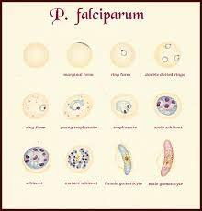 | 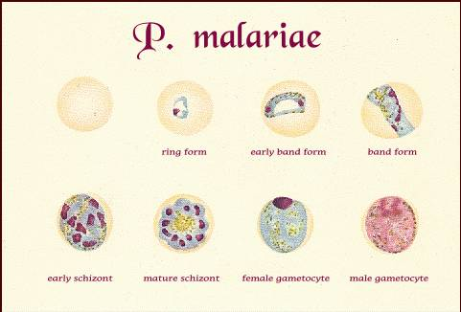
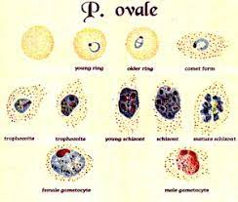 | 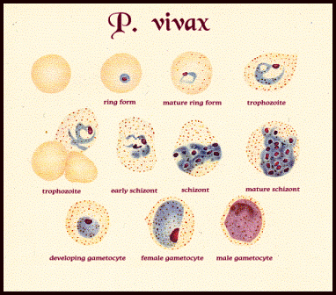
Hình 2: Các loại ký sinh trùng sốt rét
Sử dụng các cặp mồi: Plu5-Plu6, Fal1-Fal2, Viv1-Viv2, Ova1-Ova2 và Mal1-Mal2 có thể chẩn đoán nhanh và chính xác các loài ký sinh trùng lây nhiễm ở bệnh nhân bằng kỹ thuật PCR lồng:
- Cặp mồi PCR lần 1 (Nested 1):
Plu5: 5’ - CCTGTTGTTGCCTTAAACTTC -3’
Plu6: 5’ - TTAAAATTGTTGCAGTTAAAAGC-3’
- Các cặp mồi PCR lần 2 (Nested 2), dể xác định loài kí sinh trùng
- Cặp mồi xác định Plasmodium falciparum
Fal1: 5’ - TTAAACTGGTTTGGGAAAACCAAATATATT-3’
Fal2: 5’ - ACACAATGAACTCAATCATGACTACCCGTC -3’
- Cặp mồi xắc định Plasmodium vivax
Vivl: 5’ - GCGTTCTAGCĨTAATCCACATAACTGATAC -3’
Viv2: 5’ - ACTTCCAAGCCGAAGCAAAGAAAGTCCITA -3’
- Cặp mồi xác định Plasmodium ovale
Oval: 5’ - ATCTCTTTTGCTATTTTTTAGTATTGGAGA -3’
Ova2: 5’ - GGAAAAGGACACATTAATTGTATCCTAGTG -3’
- Cặp mồi xác định Plasmodium malaríae
Mal1: 5’ - ATAACATAGTTGTACGTTAAGAATAACCGC -3’
Mal2: 5’ - AAAATTCCCATGCATAAAAAATTATACAAA -3’
Việc sử dụng kỹ thuật PCR lồng với 5 cặp mồi đặc hiệu có thể chuẩn đoán sớm tình trạng nhiễm ky sinh trùng sốt rét, cho phép xác định chính xác loài ký sinh trùng gây bệnh bị nhiễm [12].

2.2. Chẩn đoán nhiễm vi khuẩn lao
Bệnh lao ở người có nhiều thể khác nhau: lao phổi, lao xương khớp, lao da, lao màng não,..nguyên nhân chủ yếu do nhiễm vi khuẩn lao Mycobacterie tuberculossis.
Chẩn đoán người nhiễm vi khuẩn lao bằng nhiều phương pháp khác nhau: chẩn đoán lâm sàng, chẩn đoán bằng vi khuẩn lao chết, chẩn đoán bằng kỹ thuật ELISA, PCR,...Trong đó các kỹ thuật phân tử có độ nhạy cao, chẩn đoán chính xác ngay khi mới chớm bệnh, giúp điều trị có hiệu quả.
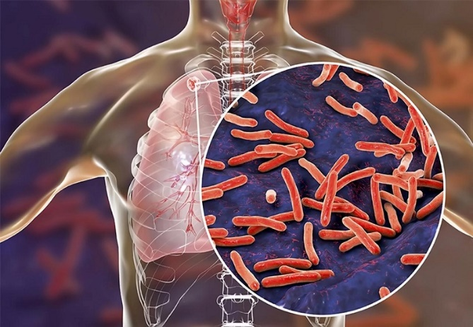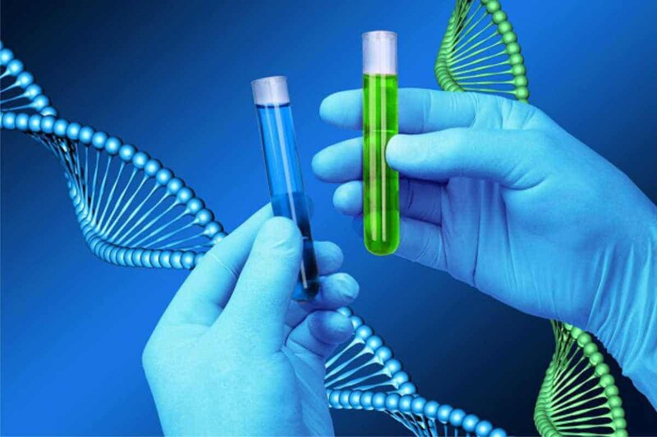
Hình 3: Lao phổi ở người và Xét nghiệm PCR có thể phát hiện VK lao ở nồng độ rất thấp
Kỹ thuật PCR được áp dụng với độ chính xác từ 88-97%. Người ta đã thiết kế cặp mồi đặc hiệu để nhân đoạn IS6110 (là đoạn ADN đặc trưng của vi khuẩn lao).
Ở nước ta, ứng dụng PCR đã chẩn đoán lao màng não từ mẫu bệnh phẩm là dịch não tủy với kết quả chẩn đoán đạt 72,7%.

2.3. Chẩn đoán bệnh não mô cầu
Bệnh phẩm là dịch não tủy, dịch ngoáy họng hoặc khuẩn lạc đã được nuôi cấy từ bệnh phẩm của bệnh nhân viêm não mô cầu.
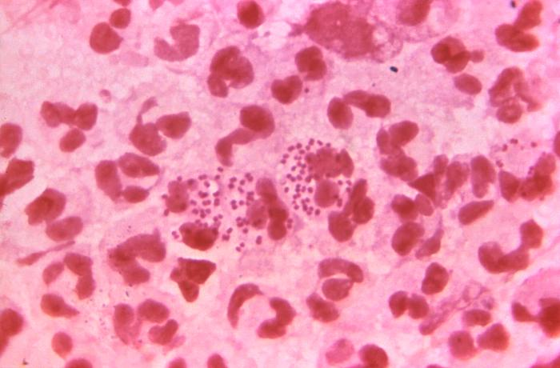
Hình 4: Hình ảnh não mô cầu
Xét nghiệm realtime PCR xác định chẩn đoán viêm não mô cầu bằng cách phát hiện bản sao ADN của vi khuẩn N. meningitidis từ mẫu bệnh phẩm.

2.4. Chẩn đoán nhiễm virus dengue
Dengue là một bệnh truyền nhiễm lây truyền do muỗi thường gặp nhất ở người. Trong những năm gần đây bệnh đã trở thành mối quan ngại lớn đối với sức khỏe cộng đồng trên thế giới. Bênh do muỗi vằn là vật trung gian truyền bệnh.
So với phương pháp miễn dịch, kỹ thuật Real-time PCR cho kết quả dương tính sớm hơn rất nhiều, ngay trong những ngày đầu của bệnh, khi bệnh nhân bắt đầu sốt, chưa có dấu hiệu lâm sàng hoặc dấu hiệu huyết học đặc hiệu, trong khi việc xác định kháng thể kháng Dengue IgM bằng các phương pháp miễn dịch chỉ dương tính vào ngày sốt thứ 4 hay thứ 5, lúc này thì kết quả miễn dịch ít còn hữu dụng vì các biểu hiện lâm sàng của bệnh đã rõ .
Kỹ thuật Real-time PCR cho kết quả không chỉ có tác dụng phát hiện chính xác nguyên nhân gây sốt xuất huyết Dengue mà còn xác định được type của virus Dengue, điều này giúp các nhà y học và dịch tễ học theo dõi được các vụ dịch gây ra do type Dengue nào và tiên đoán được khuynh hướng thay đổi type gây bệnh theo thời gian. Ví dụ: ở nước ta, khuynh hướng chuyển type Dengue gây bệnh từ type DEN-3 sang type DEN-2 và sang type DEN-1 đã được dự báo từ năm 2004.
Phương pháp xét nghiệm bán lồng RT-PCR áp dụng kỹ thuật khuếch đại đoạn gen có thực hiện quá trình phiên mã ngược được dùng để chẩn đoán và định týp vi rút Dengue, đóng vai trò nghiên cứu sâu hơn với những ca bệnh phức tạp.
Phương pháp xét nghiệm Mutiplex realtime RT-PCR định týp vi rút Dengue là phương pháp xét nghiệm ứng dụng kỹ thuật khuếch đại đoạn gen đa mồi, trong cùng một hỗn hợp phản ứng có thể thực hiện phiên mã ngược và khuếch đại đoạn gen đích, từ đó phương pháp xét nghiệm này có thể chẩn đoán kết quả theo thời gian thực và các nghiên cứu chuyên sâu về bệnh.

2.5. Chẩn đoán bệnh sởi
Bệnh sởi là một bệnh virus có tính lây truyền cao rất phổ biến ở trẻ em.
Sởi là do paramyxovirus và là bệnh ở người không có vật chủ động vật hoặc vật trung gian không triệu chứng. Nó cực kỳ dễ lây lan; tỷ lệ tấn công thứ phát là > 90% trong số những người dễ bị phơi nhiễm.
RT-PCR (Real time PCR) là phương pháp kỹ thuật sinh học dùng để xác định các virus sởi, phương pháp này có thể phát hiện các RNA của sởi ngay từ khi còn trong giai đoạn ủ bệnh . Đây là phương pháp có giá trị chẩn đoán cao kể cả trong trường hợp các kháng thể IgG và IgM chưa xuất hiện.
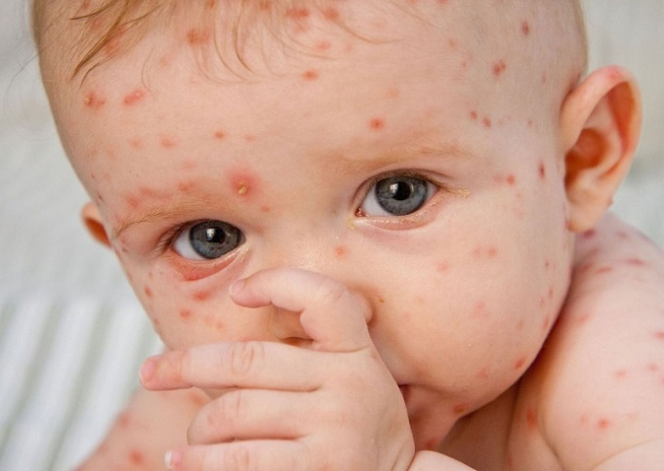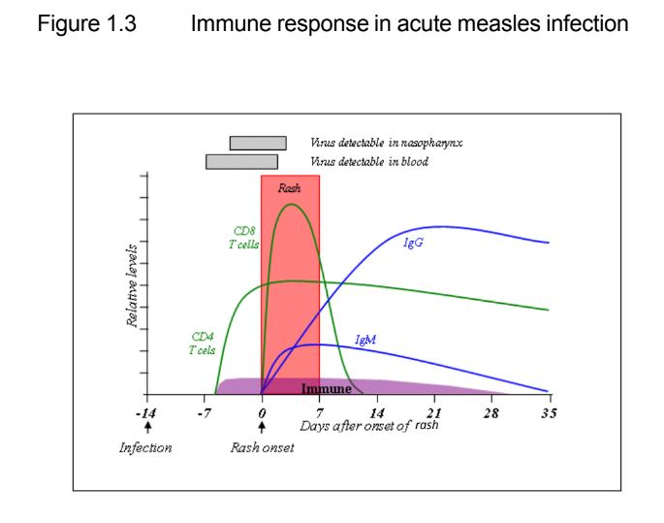
Hình 4: Trẻ bị bệnh sởi và đáp ứng miễn dịch với bệnh Sởi
Độ nhạy tương ứng đối với định lượng sử dụng các gen cho xét nghiệm như sau
- Gene N (nucleoprotein): 100%
- Gene F (fusion): 93%
- Gene H (hemagglutinin): 82%
Độ đặc hiệu của tất các các xét nghiệm trên đều ở mức 100%.

2.6. Chẩn đoán bệnh tay chân miệng
Bệnh tay chân miệng do các loại vi-rút thuộc họ enterovirus gây ra. Tác nhân gây nhiễm khuẩn thường gặp nhất là vi-rút Coxsackie A-16, trong khi enterovirus 71 thì ít gặp hơn.
Xét nghiệm chẩn đoán sinh học phân tử vi rút Tay chân miệng dựa trên phát hiện vật liệu di truyền của vi rút Enterovirus bằng phương pháp chẩn đoán RT-PCR. Quy trình xét nghiệm này được áp dụng cho việc xác định Enterovirus, Enterovirus 71, Coxsackievirus A16 trong mẫu bệnh phẩm hoặc dịch nuôi cấy.

2.7. Chẩn đoán HIV
HIV là căn bệnh thế kỷ và gia tăng ngày càng chóng mặt ở các nước đang phát triển.
Xét nghiệm HIV PCR là một trong những xét nghiệm có thể chẩn đoán sớm nhất (sau phơi nhiễm) bệnh nhân có bị nhiễm HIV hay không và đặc biệt có ý nghĩa đối với trẻ sơ sinh và trẻ nhỏ.
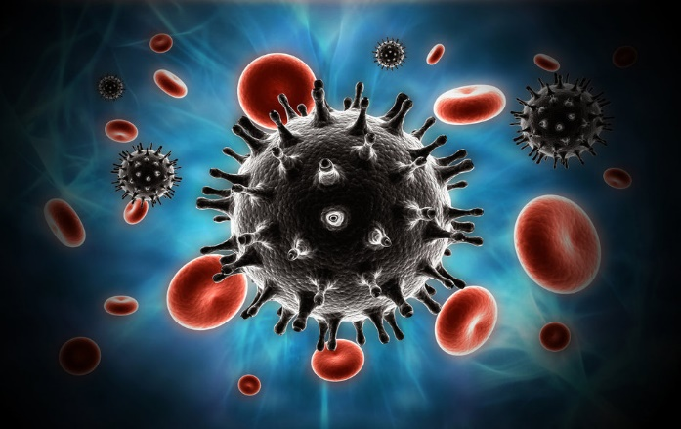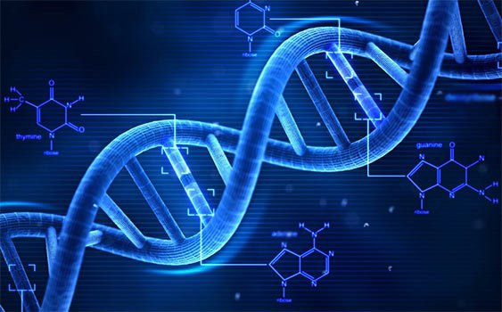
A B
Hình 5: a, Hình ảnh virus HIV b, Hình ảnh PCR trong chuẩn đoán HIV
Thực hiện xét nghiệm PCR để phát hiện acid nucleic của HIV (ARN/ADN) để khẳng định nhiễm HIV cho trẻ dưới 18 tháng tuổi.
Thời điểm xét nghiệm PCR cho trẻ sinh ra từ mẹ nhiễm HIV: Ngay khi trẻ được 4 - 6 tuần tuổi hoặc sau đó trong lần thăm khám đầu tiên tại cơ sở chăm sóc và điều trị HIV.
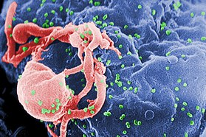
Hình 6: Hình ảnh HIV-1 (xanh lục) quét từ kính hiển vi điện tử

2.8. Chẩn đoán viêm gan B
Hiện có hơn hai tỷ người bị nhiễm virus viêm gan B (HBV) trên toàn thế giới và hơn 350 triệu người bị nhiễm HBV mạn. Viêm gan B mạn có thể dẫn đến biến chứng nguy hiểm như xơ gan và ung thư biểu mô tế bào gan (HCC)
Định tính: phát hiện HBV DNA bằng kỹ thuật tổng hợp chuỗi (Polymerase Chain Reaction - PCR) khuyếch đại vật liệu di truyền của HBV.

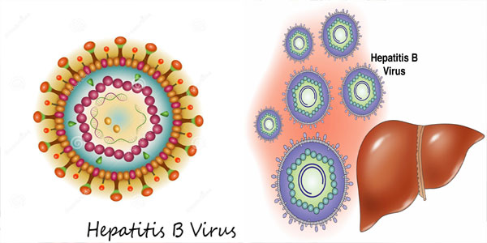
Hình 7 : Virut HBV
Định lượng (tải lượng) HBV: xác định mật độ vi rút trong máu bằng kỹ thuật tổng hợp chuỗi định lượng (Real-time PCR) vật liệu di truyền của HBV. Đây là xét nghiệm cần cho chỉ định điều trị và theo dõi điều trị viêm gan vi rút mạn bằng các thuốc kháng vi rút.
Xác định kiểu gen HBV bằng giải trình tự, các kỹ thuật sinh học phân tử khác thực hiện khi người bệnh được chẩn đoán thất bại điều trị nghi ngờ do kháng thuốc.

2.9. Chẩn đoán viêm gan C
Định tính: phát hiện HCV RNA bằng kỹ thuật tổng hợp chuỗi (Polymerase Chain Reaction - PCR) khuyếch đại vật liệu di truyền của HCV.
Định lượng (tải lượng) HCV: xác định mật độ vi rút trong máu bằng kỹ thuật tổng hợp chuỗi định lượng (Real-time PCR) vật liệu di truyền của HCV. Đây là xét nghiệm cần cho chỉ định điều trị và theo dõi điều trị viêm gan vi rút mạn bằng các thuốc kháng vi rút.
Xác định kiểu gen HCV: chỉ thực hiện khi phải lựa chọn phác đồ điều trị phù hợp với kiểu gien của vi rút (đối với bệnh nhân viêm gan C) hoặc khi người bệnh được chẩn đoán thất bại điều trị nghi ngờ do kháng thuốc.

2.10. Chẩn đoán COVID-19
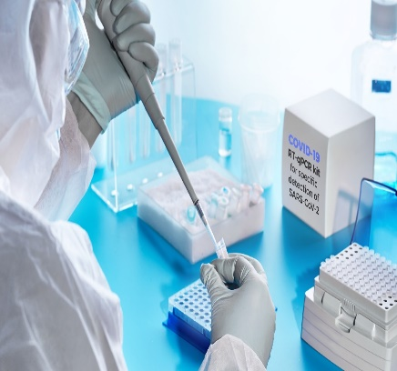
Kỹ thuật real-time RT-PCR phát hiện ARN của virus SARS-CoV-2. RT-PCR hiện tại là tiêu chuẩn vàng để chẩn đoán một người hiện có đang nhiễm SARS-CoV-2 hay không.
Real-time
RT PCR
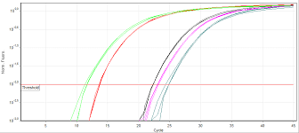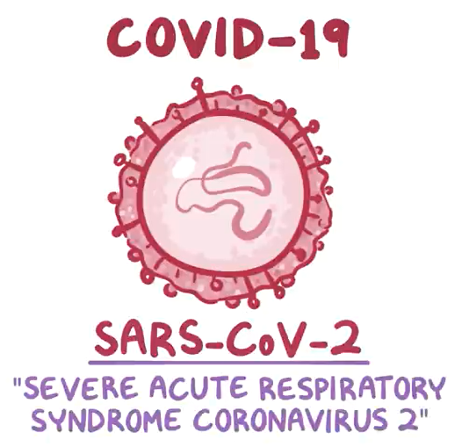
Hình 8: Kỹ thuật Xpert XPRESS trên hệ thống GeneXpert (RT- PCR khép kín)
Giải trình tự gene từ các mẫu bệnh phẩm được làm ở phòng xét nghiệm chuyên sâu các quốc gia.

2.11. Chẩn đoán bệnh ung thư
Theo các nhà khoa học, trên thế giới hàng năm có hàng chục triệu người mắc bệnh ung thư và hàng chục triệu người chết vì căn bệnh hiểm nghèo này. Phát hiện và chẩn đoán ung thư sớm giúp điều trị có kết quả cao cũng như có phương án điều trị thích hợp

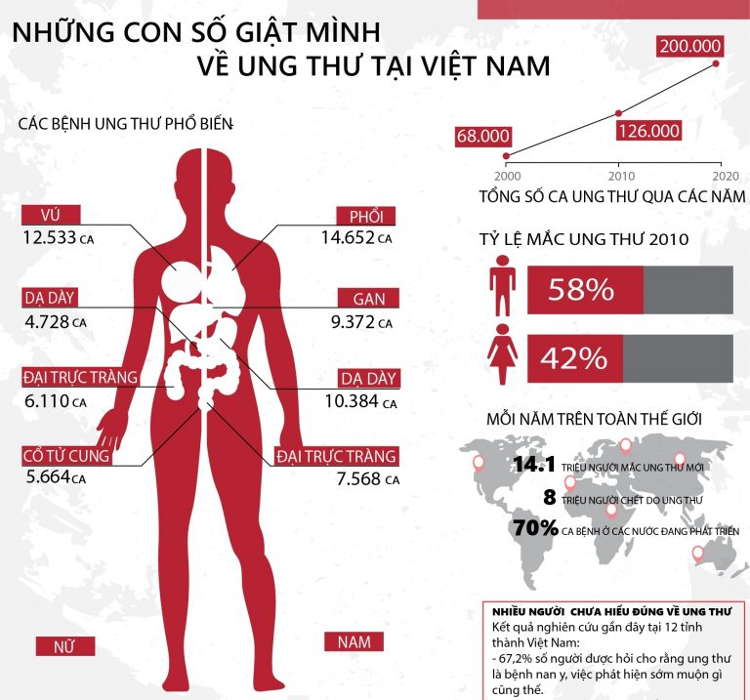
Hình 9: Số liệu về ung thư
Kỹ thuật PCR là một trong những kỹ thuật được sử dụng để phát hiện nhanh các gen đặc hiệu, gen kháng nguyên của nhiều loại virus gây ung thư giúp chẩn đoán sớm bệnh nhân
ung thư.
Các bệnh ung thư vòm họng, ung thư gan, ung thư dạ dày,...do virus đã được chẩn đoán nhanh, chẩn đoán sớm bằng kỹ thuật PCR hoặc kỹ thuật lai phân tử đánh dấu huỳnh quang.

2.11.1. Ung thư vòm họng
Ung thư vòm họng phần lớn do virus EBV (Epstein-Bar virus) gây nên. EBV thuộc họ virus Herpes, có bộ gen là DNA mạch kép, kích thước bộ gen khoảng 184 kb. Bằng kỹ thuật PCR, với các cặp mồi đặc hiệu khác nhau nhân các đoạn gen đặc trưng của virus EBV, có thể chẩn đoán ung thư vòm họng chính xác trên 90% [16].
Mồi TH1: 5' AGCCAATTGTCAGTTCTAGGGAGGG 3'
Mồi TH2: 5' GCTTGGATGGCCGAGTCAGCGACGG 3'
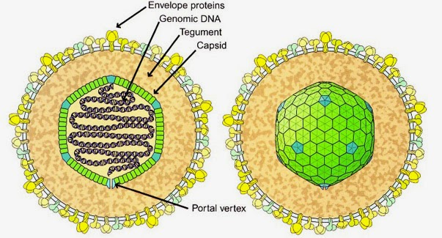
Hình 10: Cấu trúc và bộ gen với chuỗi AND xoắn kép của EBV
Bệnh ung thư vòm họng là một trong những bệnh ung thư thường gặp nhất ở các nước Đông Nam Á, trong đó có Việt Nam. Chính vì vậy, chúng ta cần chú ý tới những biểu hiện của ung thư vòm họng, và những người có nguy cơ cao nên tầm soát ung thư vòm họng để phát hiện bệnh sớm, tăng cơ hội điều trị.
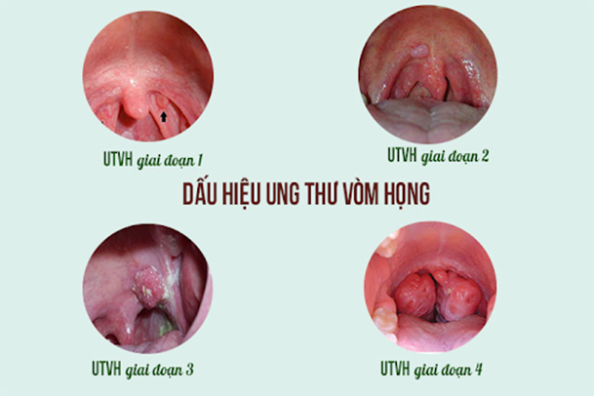
Hình 11: Các giai đoạn của ung thư vòm họng
Ung thư vòm họng chủ yếu là ung thư biểu mô (carcinoma), trong đó thường gặp nhất là loại không biệt hóa. Bệnh này thường gặp ở nam giới, số lượng nhiều gấp đôi nữ, độ tuổi mắc bệnh thường gặp là 50-60 tuổi. Gần đây, theo một số nghiên cứu, tuổi mắc bệnh trẻ hơn vào khoảng 35-55 tuổi [16].

2.11.2. Ung thư gan
Ung thư gan là căn bệnh thường phát triển trong âm thầm, hầu hết những triệu chứng giai đoạn đầu của bệnh ung thư gan rất nghèo nàn và đều bị bỏ qua, người ta ít để ý cho tới khi cơ thể gặp dấu hiệu cảnh báo nghiêm trọng.
Ung thư gan, hay còn gọi là ung thư gan nguyên phát, là sự phát triển và lan rộng nhanh chóng của các tế bào không lành mạnh trong gan. Khi các tế bào gan ung thư hóa, gan không thể thực hiện chức năng thích hợp, dẫn tới các tác động có hại và nghiêm trọng đến cơ thể.
Hiện nay đã phát hiện có 6 loại vi rút gây nên ung thư gan nguyên phát (HAV, HBV, HCV, HEV, HGV), trong đó HBV có bộ gen DNA còn lại có bộ gen RNA. HBV là tác nhân gây viêm gan nhiều nhất và ung thư do HBV gây nên chiếm 30% các ung thư liên quan đến virut [17].
Có nhiều phương pháp chuẩn đoán Ung thư gan như chuấn đoán lâm sàng, CĐ huyết thanh. CĐ hình ảnh, CĐ bằng kỹ thuật PT, đặc biệt là kỹ thuật PCR có kết quả nhanh, độ chính xác cao.
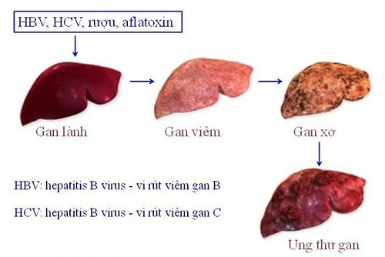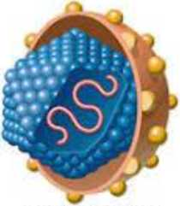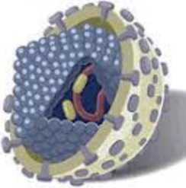
Hình 12: Bệnh ung thư gan và Hepatitis C virus, Hepatitis B virus.
Ở VN, các nhà khoa học đã xây dựng được một số quy trình chẩn đoán nhanh ung thư gan bằng kỹ thuật PCR lồng với 2 cặp mồi HBV P1 và HBV P2. Với 2 cặp mồi đặc hiệu, bằng kỹ thuật PCR lồng đã phân lập được gen mã hóa kháng nguyên HBsAg của virus HBV.
Cặp mồi 1:
HBV P1: 5' AGTAAACCCTGTTCCGACTACTGCC 3‘
HBV M1: 5' AGTTGGCGAGAAAGTGAAAGCCTG 3'
Cặp mồi 2:
HBV P2: 5' GAACATGGAGAGCACAACATCCAGG 3‘
HBV M2: 5' GCATATAAAGGCATCAAAGGCAGG 3'

2.11.3. Ung thư dạ dày
Ung thư dạ dày (UTDD) là một trong những bệnh ung thư (UT) phổ biến nhất trên thế giới. Năm 2018, ước tính trên thế giới có 1.033.700 trường hợp ung thư dạ dày mắc mới và hơn 782.600 trường hợp tử vong.
Tại Việt nam theo Globocan 2018, UTDD đứng thứ 3 ở cả hai giới sau ung thư gan và ung thư phổi với tỷ lệ mắc chuẩn theo tuổi là 11,38/100.000 dân. Trong đó, loại ung thư biểu mô tuyến chiếm chủ yếu (90-95%).
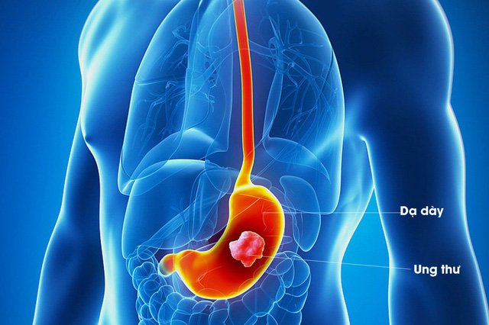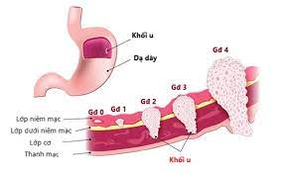
Hình 13: Ung thư dạ dày và các giai đoạn của UTDD
Nhờ các tiến bộ trong sinh học phân tử đã xác định những biến đổi gen cũng như các yếu tố phát triển của tế bào ung thư biểu mô dạ dày.
Gồm các yếu tố như: HER2, Ecadherin, EGFR, DNA thay đổi số lượng bản sao, mất ổn định di truyền:
- HER2 (ErbB-2 hay HER-2/neu): là thụ thể của yếu tố tăng trưởng biểu bì - EGFR nằm trên bề mặt tế bào. Giữ vai trò điều hòa sự phân bào, sự sống và biệt hóa của nhiều loại tế bào. Kết quả các nghiên cứu cho thấy tỷ lệ bộc lộ HER2 ở đoạn tiếp nối thực quản - dạ dày cao hơn (24%-32%) so với các khối u tại dạ dày (12%-18%). Khi biểu hiện bộc lộ quá mức HER2 làm gia tăng nguy cơ ung thư. Xét nghiệm thực hiện qua nhuộm hóa mô miễn dịch hoặc kỹ thuật FISH (Fluorescent insitu hybridization), Dual ISH và giải trình tự gene. Với UTDD giai đoạn muộn có chỉ định điều trị đích trong những trường hợp có bộc lộ HER2.
- MSI (microsatellite instability –mất ổn định vi vệ tinh) hoặc dMMR (deficient mismatch repair – thiếu hụt hệ thống sửa chữa ghép cặp sai): sự mất ổn định vi vệ tinh (MSI) là sự tích tụ các lỗi trong vùng vi vệ tinh của DNA dẫn đến sự tăng đột biến và do thiếu hụt hệ thống sửa chữa ghép cặp sai DNA. Các trường hợp MSI biểu hiện cao hoặc có thiếu hụt hệ thống sửa chữa ghép cặp sai là các yếu tố biểu hiện tiên lượng xấu của bệnh và là yếu tố chỉ điểm bệnh có đáp ứng với điều trị ức chế điểm miễn dịch. Xét nghiệm thực hiện qua nhuộm hóa mô miễn dịch hoặc kỹ thuật xét nghiệm khuếch đại chuỗi ADN polymerase (PCR), giải trình tự gene.
- PD-L1 (programmed death-ligand 1: thụ thể gây chết tế bào theo chương trình 1): khi các thụ thể này bộc lộ trên tế bào ung thư, nó sẽ gắn với tế bào T miễn dịch tại vị trí PD-1, nên sẽ làm cho tế bào T không nhận diện tế bào ác tính. Điều trị miễn dịch dựa trên cơ sở gắn ức chế thụ thể làm cho tế bào miễn dịch nhận diện được tế bào ung thư và gây chết theo chương trình. Xét nghiệm thực hiện qua nhuộm hóa mô miễn dịch hoặc kỹ thuật FISH, giải trình tự gene.

KẾT LUẬN
Kỹ thuật sinh học phân tử có rất nhiều ứng dụng trong chẩn đoán, tiên lượng và đánh giá hiệu quả điều trị của rất nhiều bệnh nhiễm khuẩn, nhiễm virút, nhiễm ký sinh trùng, các bệnh ung thư,... Và ở nước ta cũng đã sử dụng một số kỹ thuật xét nghiệm sinh học phân tử theo hướng này. Thực tế cho thấy khi dùng kỹ thuật PCR thì chi phí thấp hơn nhiều so với các kỹ thuật khác và độ nhạy, độ đặc hiệu cao. Ví dụ chi phí xét nghiệm tìm vi khuẩn lao BK trực tiếp hiện nay có giá trị thấp vì chỉ cho kết quả dương tính khoảng 30% các trường hợp, nuôi cấy vi khuẩn lao thì rất lâu và phải mất nhiều tuần nhưng nếu dùng kỹ thuật PCR thì có kết quả sau vài giờ cho đến 1 ngày, kết quả này khá chính xác, có độ nhạy có thể tới 80%. Đối với xét nghiệm HIV, dùng kỹ thuật HIV-1 amplicor PCR phát hiện được 50 virút HIV/ml, nhạy gấp 10 lần so với xét nghiệm trước đây; vì vậy giai đoạn cửa sổ là giai đoạn chưa xuất hiện kháng thể được rút ngắn. Với tiến bộ của khoa học, hãng Roche đã sản xuất ra một kỹ thuật công nghệ phát hiện đồng thời 3 loại virút nguy hiểm gồm: HIV gây hội chứng suy giảm miễn dịch mắc phải AIDS rút ngắn thời gian phát hiện 37 ngày, HBV gây viêm gan virút B rút ngắn thời gian phát hiện 14 ngày, HCV gây viêm gan virút C rút ngắn thời gian phát hiện 35 ngày; đặc biệt là kết quả xét nghiệm có được trong vòng 1 ngày.
Đồng thời, các kỹ thuật xét nghiệm sinh học phân tử ngoài đặc điểm cho kết quả chính xác và nhanh, chúng còn rất thuận tiện và sử dụng được nhiều loại bệnh phẩm khác nhau như: máu, phân, đờm, nước tiểu; các dịch cơ thể gồm dịch màng bụng, dịch màng phổi, tinh dịch, dịch âm đạo; nước súc miệng, nước bọt, lông, tóc...; đồng thời còn định lượng được tác nhân gây bệnh, từ đó có cơ sở tiên lượng, đánh giá được hiệu quả điều trị. Vấn đề này rất quan trọng trong điều trị các bệnh do nhiễm virút như HBV gây bệnh viêm gan virút B, HCV gây bệnh viêm gan virút C, HIV gây hội chứng suy giảm miễn dịch mắc phải AIDS.

TÀI LIỆU THAM KHẢO
1. Poste G (tháng 5 năm 2001). “Molecular diagnostics: a powerful new component of the healthcare value chain”. Expert Review of Molecular Diagnostics. 1 (1): 1–5. doi:10.1586/14737159.1.1.1. PMID 11901792
2. Burtis, Carl A.; Ashwood, Edward R.; Bruns, David E. (2012). Tietz Textbook of Clinical Chemistry and Molecular Diagnostics. Elsevier. ISBN 978-1-4557-5942-2.
3. Kan YW, Lee KY, Furbetta M, Angius A, Cao A (tháng 1 năm 1980). “Polymorphism of DNA sequence in the beta-globin gene region. Application to prenatal diagnosis of beta 0 thalassemia in Sardinia”. The New England Journal of Medicine. 302 (4): 185–8. doi:10.1056/NEJM198001243020401. PMID 6927915.
4. Cohn DV, Elting JJ, Frick M, Elde R (tháng 6 năm 1984). “Selective localization of the parathyroid secretory protein-I/adrenal medulla chromogranin A protein family in a wide variety of endocrine cells of the rat”. Endocrinology. 114 (6): 1963–74. doi:10.1210/endo-114-6-1963. PMID 6233131.
5. Persselin JE, Stevens RH (tháng 8 năm 1985). “Anti-Fab antibodies in humans. Predominance of minor immunoglobulin G subclasses in rheumatoid arthritis”. The Journal of Clinical Investigation. 76 (2): 723–30. doi:10.1172/JCI112027. PMC 423887. PMID 3928684.
6. Kaplan G, Gaudernack G (tháng 10 năm 1982). “In vitro differentiation of human monocytes. Differences in monocyte phenotypes induced by cultivation on glass or on collagen”. The Journal of Experimental Medicine. 156 (4): 1101–14. doi:10.1084/jem.156.4.1101. PMC 2186821. PMID 6961188.
7. Fausto N, Kaul KL (1999). “Presenting the Journal of Molecular Diagnostics”. The Journal of Molecular Diagnostics. 1 (1): 1. doi:10.1016/S1525-1578(10)60601-0. PMC 1906886.
8. Atanasovska B, Bozhinovski G, Chakalova L, Kocheva S, Karanfilski O, Plaseska-Karanfiska D (tháng 12 năm 2012). “Molecular Diagnostics of β-Thalassemia”. Balkan Journal of Medical Genetics. 15 (Suppl): 61–5. doi:10.2478/v10034-012-0021-z. PMC 3776673. PMID 24052746.
9. Sharples, Andrew (ngày 23 tháng 3 năm 2011). “Gene Patents in Europe Relatively Stable Despite Uncertainty in the U.S.”. Genetic Engineering and Biotechnology News.
10. Bravin, Jess; Kendall, Brent (ngày 13 tháng 6 năm 2013). “Justices Strike Down Gene Patents”. The Wall Street Journal.
11. Barnes, Robert; Brady, Dennis (ngày 13 tháng 6 năm 2013). “Supreme Court rules human genes may not be patented”. The Washington Post.
12. Bài giảng trên hệ thống LMS đại học Vinh, TS Nguyễn Bá Hoành
13. Kỹ thuật gen, ứng dụng và nguyên lý (2006), Khuất Hữu Thanh, Nhà xuất bản khoa học kỹ thuật Hà Nội.
14. Cơ sở di truyền phân tử và kỹ thuật gen (2003), Khuất Hữu Thanh, Nhà xuất bản khoa học kỹ thuật, Hà Nội.
15. Đái Duy Ban, Gen – Chuẩn đoán va điều trị các bênh phân tử về gen, NXB khoa học tự nhiên và công nghệ, 2014.
16. Đái Duy Ban và cộng sự (2002), Sinh học phân tử của ung thư vòm họng, NXB Khoa học và kỹ thuật, Hà Nội.
17. Đái Duy Ban và cộng sự (2004), Sinh học phân tử của các bệnh gan và ung thư gan, NXB Khoa học và kỹ thuật, Hà Nội.
18. Lê Đình Công và cộng sự (1996), chuẩn đoán phân biệt kí sinh trùng sốt rét trên người bằng kỹ thuật PCR lồng.

